**Ciencias naturales 4° básico**

**Nombre: _____________________________________________________________________________**

**Curso: _______________**

**Fecha_______________**

**UNIDAD N° 1**

|  |
| --- |
| ( OA5)**:** Identificar y describir, usando modelos, estructuras del sistema esquelético y algunas de sus funciones como protección (costillas y cráneo), soporte (vertebras y columna vertebral) y movimiento (pelvis y fémur). |

**Actividades N°1**

|  |
| --- |
| ***El cuerpo humano*** *es una compleja estructura formada por varios sistemas funcionales, sostenidos o protegidos por una armazón dura llamada “****sistema óseo****”*  *El sistema óseo está compuesto por 206 huesos, el* ***esqueleto.*** *Además, en el cuerpo hay un centenar de articulaciones y más de 650 músculos, todos actuando de manera coordinada.*  *El esqueleto proporciona un soporte al cuerpo humano. Además, protege los órganos, produce células sanguíneas y permite el almacenamiento de minerales que son esenciales para el hombre.*  *Gracias a la colaboración entre huesos y músculos, el cuerpo humano mantiene su postura, puede desplazarse y realizar múltiples acciones.*  *Los huesos, dependiendo de su función, son largos, cortos y planos. Entre los huesos más importantes podemos destacar*  ***Costillas, cráneo, vertebras, columna vertebral, pelvis y fémur.*** |

**Estudiar las páginas de la 30 a la 31 de su libro de ciencias naturales y luego contestar la guía.**

1.-Qué sistemas de nuestro cuerpo permiten realizar estos movimientos?

2.- ¿Cómo podemos mover nuestro cuerpo?

3.-¿Conoces el nombre de alguna estructura del cuerpo humano que te permite moverte?

4.-. Qué es el esqueleto?

5.- ¿De qué está formado el sistema óseo?

6.- ¿Para qué nos sirve el esqueleto?

7- Observa el sistema esquelético e identifica pintando de diferentes colores :

(costillas y cráneo), (vertebras y columna vertebral) y (pelvis y fémur).

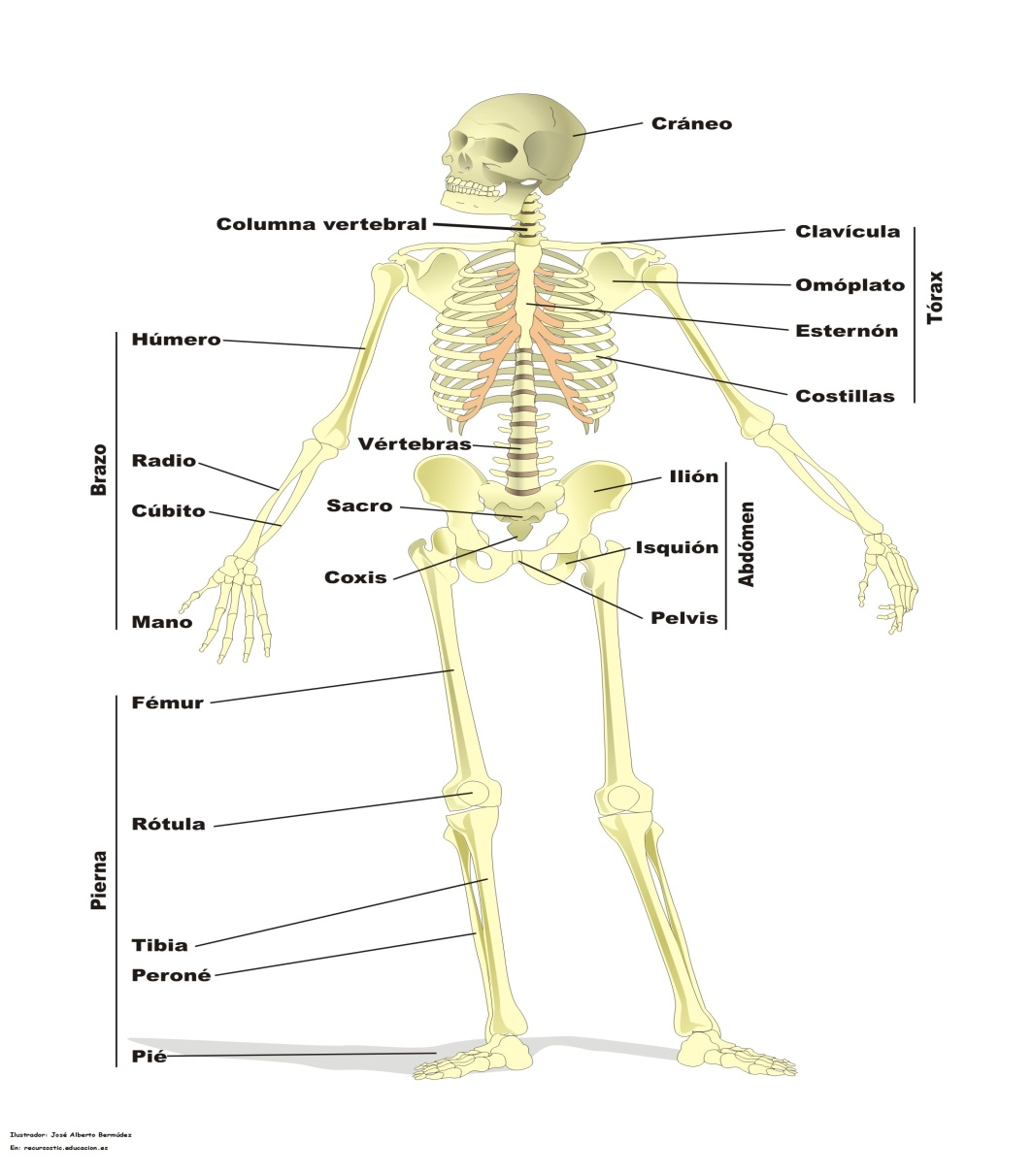

**Ciencias naturales 4° básico**

**Nombre: _____________________________________________________________________________**

**Curso: _______________**

**Fecha_______________**

**UNIDAD N° 1**

|  |
| --- |
| ( OA6)**:** Explicar con apoyo de modelo, el movimiento del cuerpo, considerando la acción coordinada de músculos, huesos, tendones y articulación (ejemplo: brazo y pierna), y describir los beneficios de la actividad física para el sistema musculo – esquelético. |

**Actividades N°2**

|  |
| --- |
| El movimiento  Nuestro cuerpo, al igual que en los seres vivos vertebrados, posee huesos que están ligados al movimiento de nuestro cuerpo. Sin embargo, estos no pueden moverse por sí solos, es por ello que requieren de otros componentes que puedan obligar a los huesos a realizar movimientos, esta función la cumplen los tendones y el tejido muscular.  El tejido muscular es aquel tejido que está constituido por células especializadas, las cuales tienen la capacidad de contraerse y estirarse con facilidad por acción de un estímulo nervioso. Este tejido tiene como finalidad contribuir a la generación de movimiento en los seres vivos.  Los tendones también son considerados tejido  muscular, sin embargo estos no tienen la capacidad  de contraerse y estirarse. Sus funciones principales  son: unir al músculo con los huesos para la  realización de los movimientos y llevar la  información necesaria (a través de impulsos  nerviosos) a los músculos para producir  movimientos.  Los huesos se unen por medio de fibras  llamados ligamentos a las articulaciones que  permiten el movimiento. |

**Estudiar las páginas de la 32 a la 33 de su libro de ciencias naturales y luego contestar la guía.**

Observen las imágenes y lean el texto que se refiere a los órganos que forman parte del sistema locomotor.

1.- ¿Qué animales vertebrados conocen aparte del ser humano?

2.- ¿Cómo se llaman los componentes del sistema locomotor?

3.-¿Qué capacidad tiene el tejido muscular?

3.-¿Para qué nos sirve?

4.-¿Cuál es la diferencia entre los músculos y los tendones?

5.-¿Dónde están ubicados los ligamentos?

6.-¿Para qué sirven?

**Ciencias naturales 4° básico**

**Nombre: _____________________________________________________________________________**

**Curso: _______________**

**Fecha_______________**

**UNIDAD N° 1**

|  |
| --- |
| .  ( OA5) Identificar estructuras partícipes del movimiento. |

**Actividades N°3**

|  |
| --- |
| .  ***Los cartílagos****son algunas piezas y partes del esqueleto flexibles y blandas. Las extremidades de los huesos de las articulaciones móviles están recubiertas por cartílagos.* |

**Estudiar las páginas de la 33 a la 34 de su libro de ciencias naturales y luego contestar la guía.**

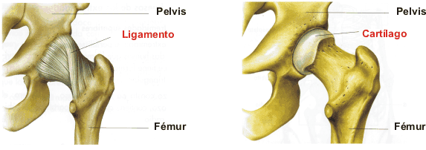

* Une cada uno de los componentes del sistema locomotor con su definición.

Son tejidos que reciben la información del sistema nervioso para producir el movimiento.

Ligamentos

Órganos formados por tejidos duros y blandos.

Articulaciones

Huesos

Tejido en forma de fibra que conecta los huesos con las articulaciones.

Músculos

Fibras de tejido que conectan al músculo con el hueso.

Tendones

Unión que se encuentra entre los huesos para darle movilidad.

¿Cómo sería el movimiento de tus piernas si no hubiera articulaciones entre los huesos de la rodilla?

**------------------------------------------------------------------------------------------------------------------------------------------**

**Ciencias naturales 4° básico**

**Nombre: _____________________________________________________________________________**

**Curso: _______________**

**Fecha_______________**

**UNIDAD N° 1**

|  |
| --- |
| ( OA6)  Explicar, con apoyo de modelo, el movimiento del cuerpo, considerando la acción coordinada de músculos, huesos, tendones y articulación. (U3 OA6) |

**Actividades N°4**

|  |
| --- |
| **En el cuerpo tenemos diferentes tipos de músculos.**  **Planos.** En forma de lámina, como los del abdomen.  **Largos**. Como los bíceps y tríceps que se encuentran en los brazos.  **En abanico.** De forma plana como el pectoral en el pecho.  **Orbiculares.** Dos músculos unidos con una abertura.  Como en los ojos y labios.  **Esfínteres.** Con forma de anillo, como en la uretra. |

**Estudiar la página 33 de su libro de ciencias naturales y luego contestar la guía.**

* Observa las imágenes con los nombres de los músculos.

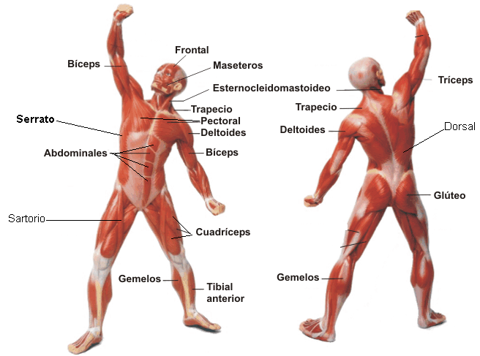

* + ¿Cuántos músculos crees que hay en nuestro cuerpo?
  + ¿Crees que hay partes del cuerpo donde no existen músculos?
  + ¿Por qué son necesarios los músculos?
* Completa la tabla con el nombre de los músculos que tenemos en las diferentes partes del cuerpo y el tipo de músculo que son.

|  |  |  |
| --- | --- | --- |
| **Parte del cuerpo** | **Músculos** | **Tipo de músculo** |
| Brazos |  |  |
| Abdomen |  |  |
| Piernas |  |  |
| Cabeza |  |  |
| Hombros |  |  |

La siguiente imagen muestra un brazo flectado y uno estirado.

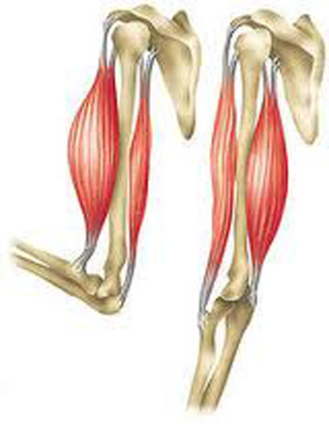

Al doblar el brazo, el músculo **tríceps** que está en la base del brazo, se estira y se relaja, y el **bíceps**, en la parte superior, se contrae y se acorta.

Para mover cada hueso, dos o más músculos deben funcionar al mismo tiempo.